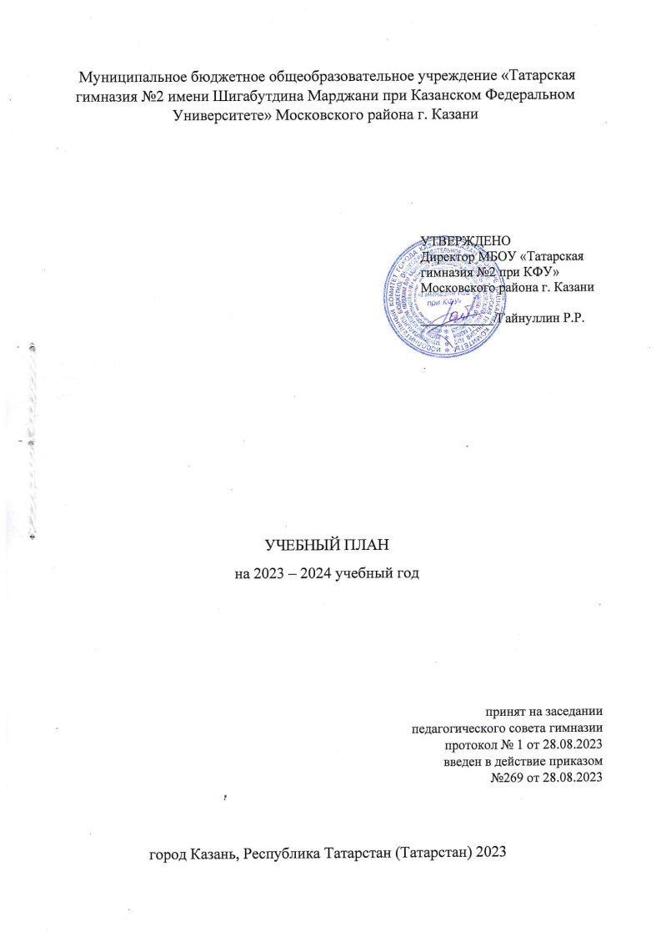
Муниципальное бюджетное общеобразовательное учреждение «Татарская гимназия №2 имени Шигабутдина Марджани при Казанском Федеральном Университете» Московского района г. Казани

УТВЕРЖДЕНО
Директор МБОУ «Татарская гимназия №2 при КФУ» Московского района г. Казани

___________/Гайнуллин Р.Р.

УЧЕБНЫЙ ПЛАН
на 2023 – 2024 учебный год

принят на заседании
педагогического совета гимназии
протокол № 1 от 28.08.2023
введен в действие приказом
№269 от 28.08.2023

город Казань, Республика Татарстан (Татарстан) 2023
ПОЯСНИТЕЛЬНАЯ ЗАПИСКА
10-11 классы
Учебный план среднего общего образования Муниципальное бюджетное общеобразовательное учреждение «Татарская гимназия №2 имени Шигабутдина Марджани при Казанском Федеральном Университете» Московского района г.Казани Базового учреждения Центра национального образования (далее - учебный план) для 10 классов, реализующих основную образовательную программу среднего общего образования, соответствующую ФГОС СОО (Приказ Министерства просвещения Российской Федерации от 12.08.2022 № 732 «О внесении изменений в федеральный государственный образовательный стандарт среднего общего образования»), фиксирует общий объём нагрузки, максимальный объём аудиторной нагрузки обучающихся, состав и структуру предметных областей, распределяет учебное время, отводимое на их освоение по классам и учебным предметам.
Учебный план для 11 класса составлен в соответствии с ФГОС СОО. Согласно рекомендациям в 11 классе изучается на углубленном уровне (У) «Математика: алгебра и начала математического анализа» – по 6 часов.
Учебный план является частью образовательной программы Муниципальное бюджетное общеобразовательное учреждение «Татарская гимназия №2 имени Шигабутдина Марджани при Казанском Федеральном Университете» Московского района г.Казани Базового учреждения Центра национального образования, разработанной в соответствии с ФГОС среднего общего образования, с учетом Федеральной образовательной программой среднего общего образования, и обеспечивает выполнение санитарно-эпидемиологических требований СП 2.4.3648-20 и гигиенических нормативов и требований СанПиН 1.2.3685-21.
Учебный год в Муниципальное бюджетное общеобразовательное учреждение «Татарская гимназия №2 имени Шигабутдина Марджани при Казанском Федеральном Университете» Московского района г.Казани Базового учреждения Центра национального образования начинается 01.09.2023 и заканчивается 26.05.2024.
В 2023-2024 учебном году в гимназии открыты два 10 класса: технологического и социально-экономических направлений.
Продолжительность учебного года в 10-11 классах составляет 34 учебные недели.
Учебные занятия для учащихся 10-11 классов проводятся по 6-ти дневной учебной неделе.
Максимальный объем аудиторной нагрузки обучающихся в неделю составляет в 10 классе – 37 часов, в 11 классе – 37 часов.
Учебный план состоит из двух частей — обязательной части и части, формируемой участниками образовательных отношений. Обязательная часть учебного плана определяет состав учебных предметов обязательных предметных областей.
Часть учебного плана, формируемая участниками образовательных отношений, обеспечивает реализацию индивидуальных потребностей обучающихся. Время, отводимое на данную часть учебного плана внутри максимально допустимой недельной нагрузки обучающихся, может быть использовано: на проведение учебных занятий, обеспечивающих различные интересы обучающихся
В Муниципальное бюджетное общеобразовательное учреждение «Татарская гимназия №2 имени Шигабутдина Марджани при Казанском Федеральном Университете» Московского района г.Казани Базового учреждения Центра национального образования языком обучения является русский язык.
По заявлению родителей (законных представителей) несовершеннолетних обучающихся осуществляется изучение родного языка и родной литературы из числа языков народов РФ (татарский язык).
При изучении предметов английский язык, русский язык, информатика, физическая культура осуществляется деление учащихся на подгруппы.
Промежуточная аттестация – процедура, проводимая с целью оценки качества освоения обучающимися всего объема учебной дисциплины за учебный год (годовое оценивание).
Промежуточная/годовая аттестация обучающихся за учебный год осуществляется в соответствии с календарным учебным графиком.
Все предметы обязательной части учебного плана оцениваются по полугодиям. Предметы из части, формируемой участниками образовательных отношений, являются безотметочными и оцениваются «зачет» или «незачет» по итогам полугодия.
Промежуточная аттестация проходит в конце учебного года. Формы и порядок проведения промежуточной аттестации определяются «Положением о формах, периодичности и порядке текущего контроля успеваемости и промежуточной аттестации обучающихся Муниципальное бюджетное общеобразовательное учреждение «Татарская гимназия №2 имени Шигабутдина Марджани при Казанском Федеральном Университете» Московского района г.Казани Базового учреждения Центра национального образования.
Освоение основной образовательной программы среднего общего образования завершается итоговой аттестацией.
Нормативный срок освоения основной образовательной программы среднего общего образования составляет 2 года.
Курсы по выбору обучающихся в 11 классе:
1 час – «Принципы русской орфографии и культуры речи»
1час – «Нестандартные способы решения расчетных задач по химии»
1час – «Право и экономика в жизни общества»
1час – «Методы решения физических задач»
1 час – «Деловой английский»
1час – «Решения расчетных задач по математике»
1час – «Финансовая грамотность»
1час – «Методы решения биологических задач»
1 час – «Нестандартные способы решения расчетных задач по информатике»
1 час – «Основные вопросы биологии»
1 час – «Практикум по математике»
1 час – «Элемент №6 (химия)»
1 час – «Основные вопросы информатики и ИКТ»
Учебный предмет «Астрономия» включен в учебный план 11 класса в обязательную часть учебного плана.
Предмет «Физическая культура» изучается в объеме 2 часов, третий час, направленный на развитие двигательной активности, проводится в рамках внеурочной деятельности.
В рамках внеурочной деятельности согласно Письма Министерства Просвещения РФ от 17.06.2022 г. №03-871 «Об организации занятий «Разговоры о важном» в 2023/24 учебном году проходят еженедельные информационно-просветительские занятия патриотической, нравственной и экологической направленности «Разговоры о важном» (34 часа в учебном году).

УЧЕБНЫЙ ПЛАН СОО 10А класс
Предметная область | Учебный предмет | Количество часов в неделю
Предметная область | Учебный предмет | 10а
Обязательная часть
Русский язык и литература | Русский язык | 2
Русский язык и литература | Литература | 3
Русский язык и родная литература | Родной язык (татарский) | 1
Русский язык и родная литература | Родная литература (татарская) | 2
Иностранные языки | Иностранный язык (английский) | 3
Математика и информатика | Алгебра (углубленный уровень) | 4
Математика и информатика | Геометрия (углубленный уровень) | 3
Математика и информатика | Вероятность и статистика (углубленный уровень) | 1
Математика и информатика | Информатика | 1
Общественно-научные предметы | История | 2
Общественно-научные предметы | Обществознание (углубленный уровень) | 4
Общественно-научные предметы | География | 1
Естественно-научные предметы | Физика | 2
Естественно-научные предметы | Химия | 1
Естественно-научные предметы | Биология | 1
Физическая культура и основы безопасности жизнедеятельности | Физическая культура | 2
Физическая культура и основы безопасности жизнедеятельности | Основы безопасности жизнедеятельности | 1
----- | Индивидуальный проект | 1
Итого |  | 35
Часть, формируемая участниками образовательных отношений
Наименование учебного курса
Основы педагогики и психологии |  | 1
Введение в педагогическую профессию |  | 1
Итого |  | 2
ИТОГО недельная нагрузка |  | 37
Количество учебных недель |  | 34
Всего часов в год |  | 1258

УЧЕБНЫЙ ПЛАН СОО 10Б класс

Предметная область | Учебный предмет | Количество часов в неделю
Предметная область | Учебный предмет | 10б
Обязательная часть
Русский язык и литература | Русский язык | 2
Русский язык и литература | Литература | 3
Русский язык и родная литература | Родной язык (татарский) | 1
Русский язык и родная литература | Родная литература (татарская) | 2
Иностранные языки | Иностранный язык (английский) | 3
Математика и информатика | Алгебра (углубленный уровень) | 4
Математика и информатика | Геометрия (углубленный уровень) | 3
Математика и информатика | Вероятность и статистика (углубленный уровень) | 1
Математика и информатика | Информатика | 1
Общественно-научные предметы | История | 2
Общественно-научные предметы | Обществознание | 2
Общественно-научные предметы | География | 1
Естественно-научные предметы | Физика (углубленный уровень) | 4
Естественно-научные предметы | Химия | 2
Естественно-научные предметы | Биология | 1
Физическая культура и основы безопасности жизнедеятельности | Физическая культура | 2
Физическая культура и основы безопасности жизнедеятельности | Основы безопасности жизнедеятельности | 1
----- | Индивидуальный проект | 1
Итого |  | 36
Часть, формируемая участниками образовательных отношений
Наименование учебного курса
Нестандартные способы решения расчетных задач по информатике |  | 1
Итого |  | 1
ИТОГО недельная нагрузка |  | 37
Количество учебных недель |  | 34
Всего часов в год |  | 1258

Учебный план для 10-11 классов по ФГОС СОО
МБОУ "Татарская гимназия №2 при КФУ" Московского района города Казани
на 2022/2023-2023/2024 уч. гг.
универсальный
 | Предметная область | Учебный предмет | Уровень | Количество часов
 | Предметная область | Учебный предмет | Уровень | 10-й класс 2022/2023 уч.г | 11-й класс 2023/2024 уч.г
 | Обязательная часть
 | Русский язык и литература | Русский язык | Б | 1 | 1
 | Русский язык и литература | Литература | Б | 3 | 3
 | Родной язык и родная литература | Родной язык (татарский) | Б | 1 | 1
 | Родной язык и родная литература | Родная литература (татарская) | Б | 2 | 2
 | Математика и информатика | Математика: алгебра и начала математического анализа, геометрия | У | 6 | 6
 | Математика и информатика | Информатика и ИКТ | Б | 1 | 1
 | Иностранные языки | Иностранный язык (английский) | Б | 3 | 3
 | Общественные науки | История | Б | 2 | 2
 | Общественные науки | Обществознание | Б | 2 | 2
 | Общественные науки | География | Б | 1
 | Естественные науки | Астрономия | Б |  | 1
 | Естественные науки | Физика | Б | 2 | 2
 | Естественные науки | Биология | Б | 1 | 1
 | Естественные науки | Химия | Б | 2 | 2
 | Физическая культура, экология и основы безопасности жизнедеятельности | Физическая культура | Б | 2 | 2
 |  | Основы безопасности и жизнедеятельности | Б | 1 | 1
 |  | Индивидуальный проект | К | 2
 | Предметы и курсы по выбору
 | Принципы русской орфографии и культуры речи |  | К | 1 | 1
 | Решения расчетных задач по математике |  | К | 1 | 1
 | Право и экономика в жизни общества |  | К | 1 | 1
 | Методы решения физических задач |  | К | 1 | 1
 | Деловой английский |  | К | 1 | 1
 | Нестандартные способы решения расчетных задач по химии |  | К | 1 | 1
 | Методы решения биологических задач |  | К | 1 | 1
 | Нестандартные способы решения расчетных задач по информатике |  | К | 1 | 1
 | История в аргументах и фактах |  | К |  | 1
 | Практикум по математике |  | К |  | 1
 | Культура устной речи |  | К |  | 1
 | Итого в неделю |  |  | 37 | 37
 | Всего за два года обучения |  |  |  | 2516

Формы
проведения промежуточной аттестации по учебным предметам на 2023-2024 уч.год
Предмет | Класс
Предмет | 1 | 2 | 3 | 4 | 5 |  | 6 |  | 7 |  | 8 |  | 9 |  | 10 |  | 11
Начальный уровень образования
Русский язык | Д/З | ГО/Д | ГО/Д | ГО/Д
Литературное чтение | Д/З | ГО/Т | ГО/Т | ГО/Т
Родной язык (татарский) | Д/З | ГО/Д | ГО/Д | ГО/Д
Литературное чтение на родном языке(татарском) | Т/ПР | ГО/Т | ГО/Т | ГО/Т
Иностранный язык (английский) | - | ГО/КР | ГО/Т | ГО/Т
Математика | КР/Т | ГО/КР | ГО/КР | ГО/КР
Окружающий мир | П/Т | ГО/П | ГО/П | ГО/П
Музыка | ПР/З | ГО/ПР | ГО/ПР | ГО/ПР
Изобразительное искусство | ПР/З | ГО/ПР | ГО/ПР | ГО/ПР
Технология | ПР/З | ГО/ПР | ГО/ПР | ГО/ПР
Основы религиозных культур и светской этики |  |  |  | З/П
Физическая культура | ГО/зачет
Основной и средний уровни образования
Русский язык |  |  |  |  | ГО/ДС | ГО/Т |  | ГО/Д |  | ГО/И |  | ГО/Т |  | ГО/С |  | ГО/Т
Литература |  |  |  |  | ГО/З | ГО/П |  | ГО/П |  | ГО/П |  | ГО/З |  | ГО/С |  | ГО/Т
Родной язык (татарский) |  |  |  |  | ГО/Д | ГО/Т |  | ГО/Д |  | ГО/И |  | ГО/Т |  | ГО/Т |  | ГО/И
Родная литература (татарская) |  |  |  |  | ГО/П | ГО/П |  | ГО/З |  | ГО/П |  | ГО/П |  | ГО/З |  | ГО/З
Иностранный язык (английский) |  |  |  |  | ГО/Т | ГО/Т |  | ГО/КР |  | ГО/Т |  | ГО/КР |  | ГО/ДС |  | ГО/ДС
Второй иностранный язык (немецкий) |  |  |  |  |  |  |  |  |  | ГО/Т |  | ГО/Т
Математика |  |  |  |  | ГО/КР | ГО/КР |  |  |  |  |  |  |  | ГО/З |  | ГО/Т
Алгебра |  |  |  |  |  |  |  | ГО/КР |  | ГО/КР |  | ГО/КР
Геометрия |  |  |  |  |  |  |  | ГО/КР |  | ГО/Т |  | ГО/Т
История |  |  |  |  | ГО/П | ГО/З |  | ГО/КР |  | ГО/КР |  | ГО/Т |  | ГО/КР |  | ГО/КР
Обществознание |  |  |  |  | ГО/П | ГО/З |  | ГО/Т |  | ГО/КР |  | ГО/КР |  | ГО/Т |  | ГО/КР
География |  |  |  |  | ГО/П | ГО/Т |  | ГО/Т |  | ГО/П |  | ГО/П |  | ГО/П |  | ГО/КР
Физика |  |  |  |  |  |  |  | ГО/Т |  | ГО/КР |  | ГО/З |  | ГО/КР |  | ГО/Т
Химия |  |  |  |  |  |  |  |  |  | ГО/Т |  | ГО/КР |  | ГО/Т |  | ГО/КР
Биология |  |  |  |  | ГО/КР | ГО/Т |  | ГО/КР |  | ГО/З |  | ГО/Т |  | ГО/КР |  | ГО/КР
Музыка |  |  |  |  | ГО/ПР | ГО/ПР |  | ГО/ПР |  | ГО/ПР
Изобразительное искусство |  |  |  |  | ГО/ПР | ГО/ПР |  | ГО/ПР
Основы безопасности жизнедеятельности |  |  |  |  |  |  |  |  |  | ГО/З |  | ГО/КР |  | ГО/КР |  | ГО/КР
Основы духовно-нравственной культуры народов России |  |  |  |  | ГО/З | ГО/З
Информатика и ИКТ |  |  |  |  |  |  |  | ГО/Т |  | ГО/Т |  | ГО/КР |  | ГО/КР |  | ГО/КР
Астрономия |  |  |  |  |  |  |  |  |  |  |  |  |  |  |  | ГО/Т
Технология |  |  |  |  | ГО/КР | ГО/КР |  | ГО/КР |  | ГО/КР |  |  |  | ГО/КР |  | ГО/КР
Арабский язык |  |  |  |  | ГО/Т (5б,5в) | ГО/Т (7в, 7г) |  | ГО/Т
Основы педагогики и психологии |  |  |  |  |  |  |  |  |  |  |  |  |  | З/Т (10а)
Введение в педагогическую профессию |  |  |  |  |  |  |  |  |  |  |  |  |  | З/Т(10а)
Физическая культура |  |  |  |  | ГО/Сдача нормативов

Условные обозначения: КР – контрольная работа
Д – диктант с грамматическим заданием
Т – тестирование (содержит вопросы с кратким, развернутым ответом или практическую часть)
П – проектная работа
ПР – практическая работа
ДС – диалоговое собеседование
ГО – годовая отметка
С – сочинение
И – изложение
З - зачет
В 1 классах знаниям учащихся дается качественная оценка: «усвоил», «не усвоил», без фиксации их достижений в классных журналах в виде отметок по пятибалльной шкале. Сроки проведения промежуточной аттестации: в течение 4-5 недель до окончания учебного года.
Для лиц, осваивающих образовательные программы общего образования в форме семейного образования и самообразования устанавливается форма проведения промежуточной аттестации в форме контрольной работы за каждый учебный год (учебный период) по всем предметам инвариативной части учебного плана. Формой промежуточной аттестации для учащихся, обучающихся на дому, является выставление годовой отметки.

Выписка из «Положения о промежуточной аттестации»:
п.2.15. В случае непрохождения промежуточной аттестации по уважительной причине, а также для обучающихся по индивидуальному учебному плану промежуточная аттестация в форме контроля заменяется формой выведения годовой отметки, а отметка за год выставляется на основании отметок за четверти (полугодия) без учета результатов промежуточной аттестации (за исключением тех предметов, по которым формой промежуточной аттестации является выведение годовой отметки), как среднее арифметическое по правилам математического округления до целого числа.

